Здравствуй, «Книжкина неделя!»
Цель:
приобщение детей к творчеству детских писателей (С.Я. Маршака, С.В.Михалкова), воспитание любви и бережного отношения к книгам.
Задачи:
- обобщить и систематизировать знания детей о творчестве С.В.Михалкова и С.Я. Маршака;
- воспитывать у детей бережное отношение к книге, развитие познавательных и творческих способностей, кругозора;
- воспитывать интерес к чтению художественной литературы;
- развивать у детей дошкольного возраста устойчивого интереса к художественной литературе;
- развивать творческие способности, память, мышление;
- активизировать речь детей.

Предварительная работа:
выставка книг С. В. Михалкова, С.Я. Маршака, чтение произведений, рисование по мотивам стихов С. В. Михалкова и С.Я. Маршака,
разучивание стихов, просмотр мультфильмов.
Оборудование: выставка книг С. В. Михалкова и С.Я. Маршака, портреты детских писателей, мультимедиа, презентация «Неделя книги», мультфильм по произведению С. В. Михалкова «Про Фому», музыкальный центр, песни на слова С. В. Михалкова «Песенка друзей», «Мы едем, едем, едем», раскраски по произведениям писателей.
Звучит музыка. "Песенка друзей", дети проходят в музыкальный зал и рассаживаются по группам.

Здравствуйте, дорогие ребята и уважаемые взрослые!
Каждый год весной к юным читателям приходит "Книжкин праздник". Этот праздник не обошел стороной и наш детский сад.
Неделя детской и юношеской книги имеет давние традиции в России, начало которым было положено в суровом военном 1943 году. Московские мальчики и девочки пришли на праздник в Колонный зал Дома Союзов. На празднике присутствовали известные детские писатели: К. Чуковский, С. Маршак, Л. Кассиль, А. Барто, С. Михалков, М. Пришвин, которые читали ребятам свои сказки и стихи. Эта встреча стала днем рождения «Книжкиного праздника».
Инициатором праздника книги был замечательный детский писатель Лев Абрамович Кассиль. С тех пор праздник ежегодно шествует по стране. Долгое время «Книжкины именины» длились всего один день и проходили в Москве и Ленинграде. Но потом им стало тесно в стенах двух городов и тесно в пределах одного дня. Теперь праздник проходит в течение недели, и в нем принимают участие миллионы детей из разных городов. Многие годы «Книжкины именины» радуют юных читателей.

День весенний, голубой,
Март спешит к апрелю,
И приводит за собой
Книжкину неделю!
Эта книжкина неделя
Пролетит по всей стране
Как предвестие
Апреля,
Как приветствие
Весне.

Я знаю, что на этой неделе вы познакомились с замечательными детскими писателями: Самуилом Яковлевичем Маршаком и Сергеем Владимировичем Михалковым, с их стихами и сказками, которые приносят радость всем. Не только дети, но и взрослые: ваши родители, дедушки и бабушки не представляют своего детства без веселых, сказочных героев из произведений Маршака и Михалкова. За что мы любим их стихи и сказки? За то, что они добрые, забавные, интересные и поучительные.
И сейчас я предлагаю всем отправиться в путешествие по произведениям Михалкова и Маршака, а наши самые старшие ребята, подготовительных групп, будут не только путешествовать, но и соревноваться.Соревноваться будем по командам (команда подготовительной группы «А» и команда подготовительной группы «Б»).
Мне нужен один игрок от каждой команды, выберите и отправьте ихко мне.
Обращается к игрокам:
У меня в руках фишки голубого и оранжевого цвета, выберите себе по одной, вам нужно найти группу, на дверях которой висит такой же кружок. Даю подсказку, группы находится слева от меня.
Каждой команде я выдаю маршрутный лист, где указано, в какой последовательности вы будете проходить этап за этапом. Следуйте строго по маршрутному листу, с собой обязательно возьмите простой карандаш, он вам пригодится.
Команды готовы? Получите маршрутные листы! В добрый путь!
Команды отправляются в путь.

А пока наши команды путешествуют, мы будем путешествовать сидя на стульчиках. И сейчас мы с вами отправимся на станцию «Литературную».

Звучит песня «Мы едем, едем, едем»
Дети изображают поездку на поезде.
Станция: "Литературная".
Мы приехали на станцию «Литературная». На этой станции ребята старшей группы почитают стихи.
Чтение стихов
Звучит песня «Мы едем, едем, едем»
Дети изображают поездку на поезде.

Станция: "Угадай-ка".
Отгадайте загадки, которые придумал С. Я. Маршак.
Я конем рогатым правлю.
Если этого коня
Я к забору не приставлю,
Упадет он без меня.
Ответ? Велосипед
Что такое перед нами:
Две оглобли за ушами,
На глазах по колесу
И седелка на носу?
Ответ? Очки
Всегда шагаем мы вдвоем,
Похожие, как братья.
Мы за обедом — под столом,
А ночью — под кроватью.Ответ? Сапоги
Его весной и летом
Мы видели одетым.
А осенью с бедняжки
Сорвали все рубашки.
Но зимние метели
В меха его одели.
Ответ?Дерево

Бьют его рукой и палкой.
Никому его не жалко.
А за что беднягу бьют?
А за то, что он надут!
Ответ Мяч
В Полотняной стране
По реке Простыне
Плывет пароход
То назад, то вперед.
А за ним такая гладь -
Ни морщинки не видать!
Ответ? Утюг
Шумит он в поле и в саду,
А в дом не попадет.
И никуда я не иду,
Покуда он идет.
Ответ? Дождь
Звучит песня «Мы едем, едем, едем»
Дети изображают поездку на поезде.

Станция: "Расслаблялкино".
Вы немного устали, и я вижу, что у некоторых из вас изменилось настроение. Если понаблюдать за окружающими, когда они сердятся, плачут, радуются, смеются, удивляются, то мы увидим, как при этом меняются черты лица. Давайте и мы с вами попробуем менять свои лица. Я буду читать двустишия, а вы с помощью мимики изобразите настроение, которое в них описано.

На цветы смотреть приятно –
Это каждому понятно.

Удивляет все вокруг,
Все – и бабочка, и жук.

Ох, какие забияки!
А малыш боится драки...
Дом не строится, как надо.
Развалился – вот досада!

Наш сластена очень рад –
Семь пирожных съел подряд.
Думаю, что это стихотворение помогло поднять ваше настроение.
Ну, вот и вернулись наши команды, расскажите нам, что вы делали?
Рассказ команд.

Проходите ребята на стульчики. Теперь мы все вместе поедем до следующей станции.

Звучит песня «Мы едем, едем, едем»
Дети изображают поездку на поезде.

Станция: "Мультипликационная".
Всем ребятам предлагаю посмотреть мультфильм по произведению С.В. Михалкова - «Про Фому».

Просмотр мультфильма.

Давайте представим, хотя бы на миг,
Что вдруг мы лишились журналов и книг,
Что люди не знают, что значит поэт,
Что нет Чебурашки, Хоттабыча нет.
Что будто никто никогда в этом мире,
слыхом не слыхивал о Мойдодыре,
Что нету Незнайки, вруна - недотёпы,Что нет Айболита, и нет дяди Стёпы.
Наверно, нельзя и представить такого?
Так здравствуй же, умное, доброе слово!
Пусть книги друзьями заходят в дома!
Читайте всю жизнь – набирайтесь ума!
Ребята, читайте детских поэтов! Читайте всегда и даже тогда, когда станете взрослыми.
А на прощанье всем вам я дарю раскраски по стихотворениям и сказкам С.Я. Маршака и С.В. Михалкова.

До свидания, ребята!

Приложение:

Маршрутный лист.

- Найдите нужную вам дверь.

- Откройте двери, войдите в приемную.
Найдите десятую кабинку от окна, в ней задание, на листе.

- Пройдите в группу. Конверт найдете рядом с доской.

- Следующее задание стерегут куклы.

- Под кроватью № 7 вас ждет самое сложное задание.

- Оглядитесь вокруг, найдете еще один конвертик.

Допишите словечки:

- Вместо шапки на ходу
Он надел ________

- Где обедал воробей?
В зоопарке _______

- Собирались лодыри на урок,
А попали лодыри ________

- Выдали даме на станции
Четыре зелёных ________

- Вот тебе под ушки
Белые _____________

- Жил человек рассеянный
На улице ___________

- Сковорода
- У зверей
- На каток
- Квитанции
- Подушки
- Бассейной

Исправьте ошибки в названиях произведений

- «Детки в зоопарке» - _____________________________________________
- «Семнадцать месяцев» - __________________________________________
- «Урок грубости» - ______________________________________________
- «Рассказ об известном герое» - ____________________________________
- «Мышкин дом» – ________________________________________________

- «Детки в клетке»
- «Двенадцать месяцев»
- «Урок вежливости»
- «Рассказ о неизвестном герое»
- «Кошкин дом»

Подбери отгадки

Я конем рогатым правлю.
Если этого коня
Я к забору не приставлю,
Упадет он без меня.
Ответ? Велосипед
Его весной и летом
Мы видели одетым.
А осенью с бедняжки
Сорвали все рубашки.
Но зимние метели
В меха его одели.
Ответ? Дерево
Бьют его рукой и палкой.
Никому его не жалко.
А за что беднягу бьют?
А за то, что он надут!
Ответ? Мяч
В Полотняной стране
По реке Простыне
Плывет пароход
То назад, то вперед.
А за ним такая гладь -
Ни морщинки не видать!
Ответ? Утюг
Шумит он в поле и в саду,
А в дом не попадет.
И никуда я не иду,
Покуда он идет.
Ответ? Дождь

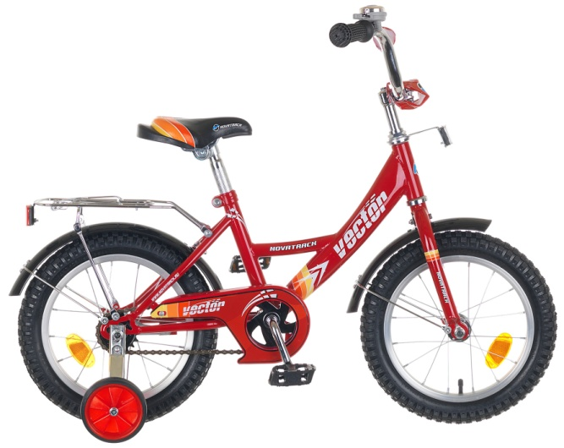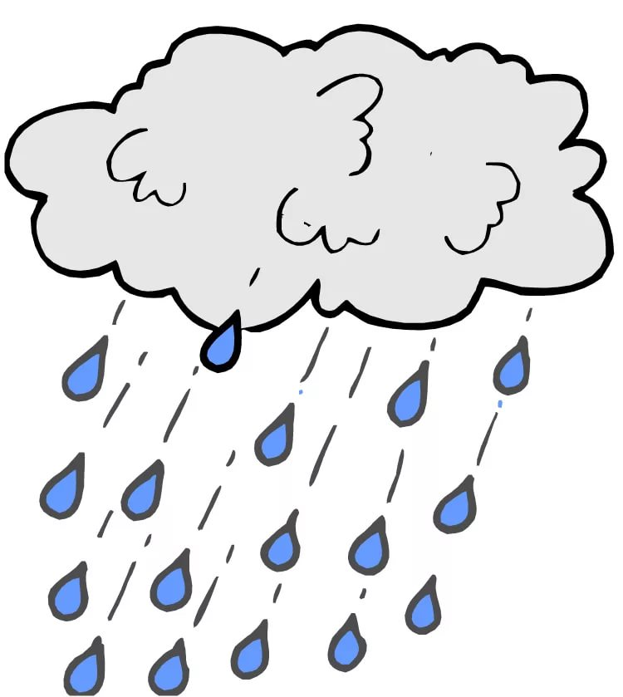

Кроссворд «Дядя Степа»

(по произведениям С. Михалкова)

В выделенных клетках прочтите фамилию дяди Степы.

  - Полное имя дяди Степы.
  - Предмет, на который водружал ноги дядя Степа.
  - Что было неисправно, когда дядя Степа преградил путь паровозу?
  - Дядю Степу пропускали бесплатно на стадион, потому что думали, что он...
  - Прозвище дяди Степы-моряка.
  - Тип корабля, на котором служил дядя Степа.
  - Фамилия мальчика, которого спас дядя Степа.
  - Кто вылетел из открытого окна чердака, когда во время пожара его открыл дядя Степа?

Ответы: 1. Степан. 2. Табурет. 3. Семафор. 4. Чемпион. 5. Маяк. 6. Линкор. 7. Бородин. 8. Воробей.

В выделенных клетках получилось слово «Степанов».

